互联网酒店预订系统（IHO）
软件详细设计描述文档
鄢煜民、何慧娴、顾恺嘉、黄潇
南京大学软件学院

更新历史
修改人员 | 日期 | 变更原因 | 版本号
全体成员 | 2016/10/24 | 草稿版，详细设计描述文档的基本框架 | V0.1初步版

目录

1.引言 3
1.1编制目的 4
1.2词汇表 4
1.3参考资料 4
2. 产品概述 4
3. 体系结构设计概述 4
4. 结构视角 4
4.1业务逻辑层的分解 4
4.1.1 Promotionbl模块 4
4.1.2 creditbl模块 12
4.1.3 hotelbl模块 15
4.1.4 orderbl模块 20
4.1.5 userbl模块 30
4.1.6 roombl模块 39
4.2业务逻辑层的设计原理 43
5. 依赖视角 43

1.引言

1.1编制目的
本报告详细完成对互联网酒店预定系统的详细设计，达到知道后续软件构造的目的，同时实现和测试人员及用户的沟通。
本报告面向开发人员、测试人员及最终用户而编写，是了解系统的导航。

1.2词汇表
词汇名称 | 词汇含义 | 备注
IHO | 互联网酒店预定系统 | 无

1.3参考资料
- 互联网酒店预定系统(IHO) 用例文档3.0
- 互联网酒店预定系统(IHO) 软件需求规格说明文档
- 互联网酒店预定系统(IHO) 软件体系结构设计文档

- 产品概述
参考互联网酒店预定系统用例文档和互联网酒店预定系统软件需求规格说明中文档对产品的概括描述。
互联网酒店预订系统开发的目标是方便人们出行中的酒店预订，包括生成订单，撤销订单，执行订单，更新客房信息等。
互联网酒店预订系统的应用期望为使用户更方便的预订酒店，酒店工作人员更好的管理酒店订单和酒店客房，提高客户的使用体验。
- 体系结构设计概述
参考互联网酒店预定系统体系结构设计文档中对体系结构设计的概述。

- 结构视角

4.1业务逻辑层的分解
业务逻辑层的开发包图参见互联网酒店预定系统体系结构文档图4-1-1、图4-1-2。

4.1.1 Promotionbl模块
（1）模块概述
Promotionbl模块承担的需求参见需求规格说明文档功能需求及相关非功能需求。
Promotionbl模块的职责及接口参见软件系统结构描述文档表5-3-2-1。
Promotionbl模块承担促销策略方面的功能，包括制定酒店的促销策略，制定网站的促销策略，修改促销策略等。
（2）整体结构
根据体系结构的设计，我们将系统分为展示层、业务逻辑层、数据层。每一层之间为了增加灵活性，我们会添加接口。在展示层和业务逻辑层之间添加businesslogicservice.promotionblservice.PromotionBLService接口。在业务逻辑层和数据层之间添加dataservice.promotiondataservice. PromotionDataService接口。为了隔离业务逻辑职责和逻辑控制职责，添加PromotionController，这样PromotionController会将对促销策略的业务逻辑处理委托给Promotion对象。PromotionPO是作为促销策略的持久性对象被添加到设计模型中去的。

Promotionbl模块的设计如图所示。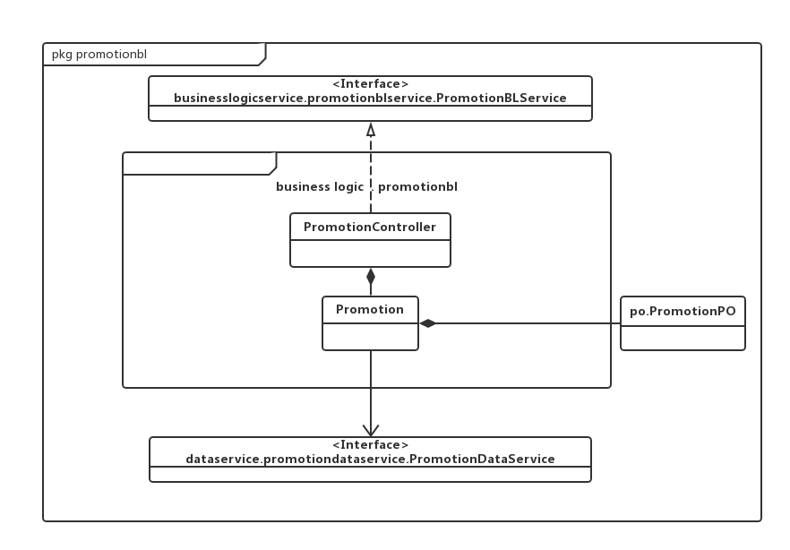
图：promotionbl模块各个类的设计

Promotionbl模块各个类的职责如表所示。
模块 | 职责
PromotionController | 负责实现促销策略管理所需要的服务
Promotion | 促销策略管理的领域模型对象，拥有促销策略管理所持有的促销策略信息，可以帮助完成促销策略管理需要的服务。
（3）模块内部类的接口规范
CommodityController和Commodity的接口规范如表4-1-1-2和表4-1-1-3所示。
promotioncontroller模块的接口规范

提供的服务（供接口）
PromotionController.hotelAdd | 语法 |  | public ResultMessage hotelAdd (PromotionVO vo)
PromotionController.hotelAdd | 前置条件 |  | 需创建一个Promotion领域对象，并且分类名称符合输入规则
PromotionController.hotelAdd | 后置条件 |  | 调用Promotion领域对象的hotelAdd方法
PromotionController.webAdd | 语法 |  | public ResultMessage webAdd (PromotionVO vo)
PromotionController.webAdd | 前置条件 |  | 需创建一个Promotion领域对象，并且分类名称符合输入规则
PromotionController.webAdd | 后置条件 |  | 调用Promotion领域对象的webAdd方法
PromotionController.webLook | 语法 |  | public ArrayList<PromotionVO> webLook ()
PromotionController.webLook | 前置条件 |  | 已创建一个Promotion领域对象，并且分类名称符合输入规则
PromotionController.webLook | 后置条件 |  | 调用Promotion领域对象的webLook方法
PromotionController.hotelLook | 语法 |  | public ArrayList<PromotionVO> hotelLook (String hotelID)
PromotionController.hotelLook | 前置条件 |  | 已创建一个Promotion领域对象，并且分类名称符合输入规则
PromotionController.hotelLook | 后置条件 |  | 调用Promotion领域对象的hotelLook方法
PromotionController.cancel | 语法 |  | public ResultMessage cancel(String promotionID)
PromotionController.cancel | 前置条件 |  | 已创建一个Promotion领域对象，并且分类名称符合输入规则
PromotionController.cancel | 后置条件 |  | 调用Promotion领域对象的cancel方法
需要的服务（需接口）
服务名 |  | 服务
Promotion.hotelAdd |  | 增加一个酒店促销策略对象
Promotion.webAdd |  | 增加一个网站促销策略对象
Promotion.webLook |  | 查看一个网站促销策略对象
Promotion.hotelLook |  | 查看一个酒店促销策略对象
Promotion.cancel |  | 取消一条促销策略对象

promotion模块的接口规范
提供的服务（供接口）
Promotion.hotelAdd | 语法 | public ResultMessage hotelAdd (PromotionVO vo)
Promotion.hotelAdd | 前置条件 | 输入信息符合输入规则
Promotion.hotelAdd | 后置条件 | 系统保存并更新了当前酒店促销策略
Promotion.webAdd | 语法 | public ResultMessage webAdd (PromotionVO vo)
Promotion.webAdd | 前置条件 | 输入信息符合输入规则
Promotion.webAdd | 后置条件 | 系统保存并更新了网站的促销策略
Promotion.webLook | 语法 | public ArrayList<PromotionVO> webLook ()
Promotion.webLook | 前置条件 | 无
Promotion.webLook | 后置条件 | 系统返回网站促销策略
Promotion.hotelLook | 语法 | public ArrayList<PromotionVO> hotelLook (String hotelID)
Promotion.hotelLook | 前置条件 | 无
Promotion.hotelLook | 后置条件 | 系统根据输入的酒店名称查找并返回酒店促销策略
Promotion.cancel | 语法 | public ResultMessage cancel(String promotionID)
Promotion.cancel | 前置条件 | 无
Promotion.cancel | 后置条件 | 系统应该根据输入的促销策略编号查找并取消当前策略
需要的服务（需接口）
服务名 |  | 服务
DataFactory.getPromotionData() |  | 得到Promotion的数据的服务的引用
PromotionDataService.hotelAdd(PromotionPO po) |  | 新增酒店促销策略PromotionPO的单一持久化对象
PromotionDataService.hotelLook(String name,PromotionPO po) |  | 根据酒店信息在数据库中查找对应的酒店，并返回相应的酒店促销策略PromotionPO结果
PromotionDataService.webAdd(PromotionPO po) |  | 新增网站促销策略PromotionPO的单一持久化对象
PromotionDataService.webLook(String name,PromotionPO po) |  | 在数据库中查找，并返回网站的促销策略PromotionPO结果
PromotionDataService.levelMake (ArrayList<Integer> levelList) |  | 更新酒店会员等级MemberPO单一持久化对象
PromotionDataService.cancel(String promotionID) |  | 删除数据库中PromotionPO单一持久化对象

memberpromotioncontroller模块的接口规范
提供的服务（供接口）
MemberPromotionController. levelMake | 语法 |  | public ArrayList <Integer > levelMake (levelInfo level)
MemberPromotionController. levelMake | 前置条件 |  | 需创建一个MemberPromotion领域对象
MemberPromotionController. levelMake | 后置条件 |  | 调用Promotion领域对象的levelMake方法
MemberPromotionController. getLevel | 语法 |  | Public void getLevel(levelInfo level)
MemberPromotionController. getLevel | 前置条件 |  | 已创建一个MemberPromotion领域对象，并且分类名称符合输入规则
MemberPromotionController. getLevel | 后置条件 |  | 调用MemberPromotion领域对象的getLevel方法
MemberPromotionController. getDiscount | 语法 |  | Public void getLevel(levelInfo level)
MemberPromotionController. getDiscount | 前置条件 |  | 已创建一个MemberPromotion领域对象，并且分类名称符合输入规则
MemberPromotionController. getDiscount | 后置条件 |  | 调用MemberPromotion领域对象的getDiscount方法
需要的服务（需接口）
服务名 |  | 服务
MemberPromotion.levelMake |  | 制定会员等级
MemberPromotion.getLevel |  | 获取会员等级信息
MemberPromotion.getDiscount |  | 获取会员折扣信息

memberpromotion模块的接口规范
提供的服务（供接口）
MemberPromotion.levelMake | 语法 |  | public ArrayList <Integer > levelMake (levelInfo level)
MemberPromotion.levelMake | 前置条件 |  | 无
MemberPromotion.levelMake | 后置条件 |  | 系统根据输入的信用值划分等级
MemberPromotion.getLevel | 语法 |  | Public void getLevel(levelInfo level)
MemberPromotion.getLevel | 前置条件 |  | 无
MemberPromotion.getLevel | 后置条件 |  | 系统返回会员等级信息
MemberPromotion.getDiscount | 语法 |  | Public void getLevel(levelInfo level)
MemberPromotion.getDiscount | 前置条件 |  | 无
MemberPromotion.getDiscount | 后置条件 |  | 系统根据会员的信用值信息，返回相应的折扣
需要的服务（需接口）
服务名 |  | 服务
DataFactory.getPromotionData() |  | 得到memberPromotion的数据的服务的引用
MemberPromotionDataService.levelMake |  | 划分会员的等级
MemberPromotionDataService.getLevel |  | 得到会员等级信息
MemberPromotionDataService.getDiscount |  | 根据输入的会员等级得到相应折扣信息，返回memberpromotionpo对象

（4）业务逻辑层的动态模型
在促销策略管理业务中，分为新增酒店促销策略，新增网站促销策略，查看酒店促销策略，查看网站促销策略，取消制定促销策略等业务。

图 表明了制定酒店促销策略业务逻辑处理的相关对象之间的协作。
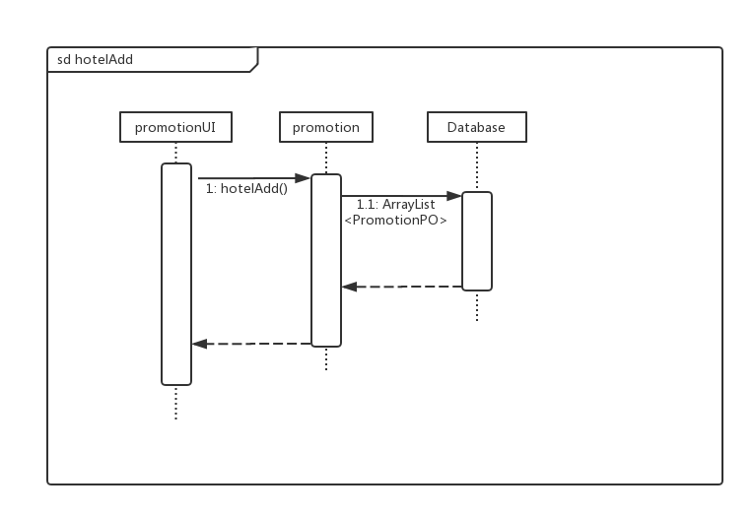
图 表明了制定网站促销策略业务逻辑处理的相关对象之间的协作。
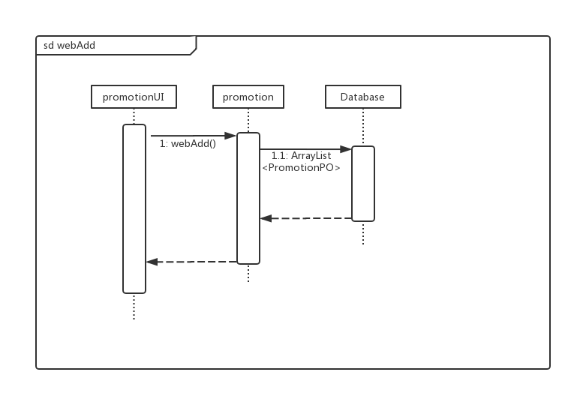

所示的状态图描述了promotion对象的生存期间的状态序列、引起转移的事件，以及因状态转移而伴随的动作。
hotelAdd被UI调用进入hoteladd状态的promotion，之后通过hotelLook，promotion进入查看状态，之后通过cancel进入取消状态，最后通过endPromotion方法，进入结束状态；如果webAdd方法被UI调用，Promotion进入webAdd状态，之后通过webLook方法，进入webLook状态，之后通过cancel进入取消状态，最后通过endPromotion方法，进入结束状态；

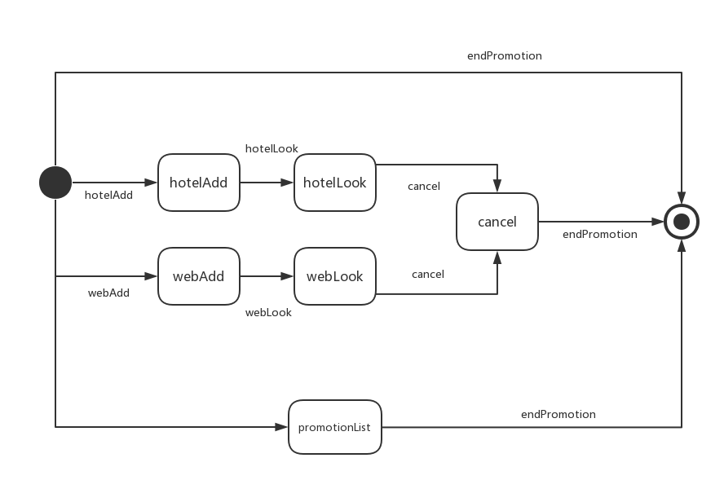
在会员促销策略管理业务中，分为制定会员等级，获取会员折扣信息，获取会员等级信息等业务。

所示的状态图描述了MemberPromotion对象的生存期间的状态序列、引起转移的事件，以及因状态转移而伴随的动作。
levelMake被UI调用进入make状态的memberpromotion，之后通过getLevel，memberpromotion进入查看状态，之后通过endMember Promotion方法，进入结束状态；如果getDiscount方法被UI调用，memberPromotion进入discount状态，之后通过endPromotion方法，进入结束状态；
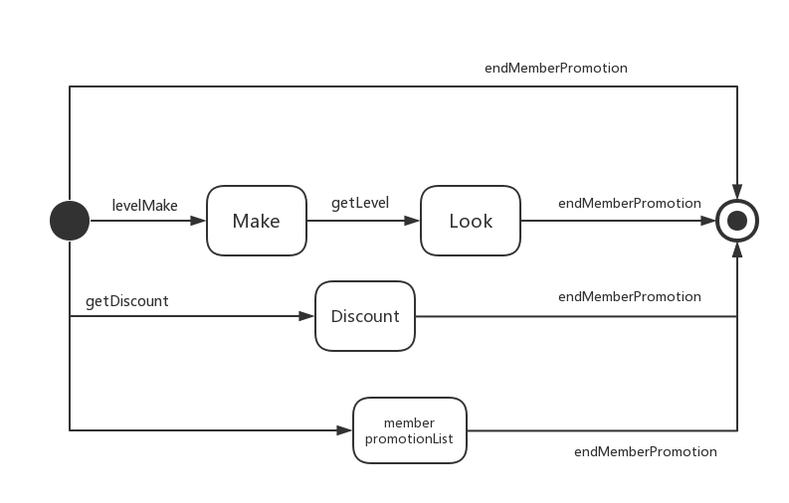

4.1.2 creditbl模块
（1）模块概述
creditbl模块承担的需求参见需求规格说明文档功能需求及相关非功能需求。
creditbl模块的职责及接口参见软件系统结构描述文档表。
creditbl模块承担实现信用值管理的功能，包括信用值的增加查看。
（2）整体结构
根据体系结构的设计，我们将系统分为展示层、业务逻辑层、数据层。每一层之间为了增加灵活性，我们会添加接口。在展示层和业务逻辑层之间添加businesslogicservice.creditblservice.CreditBLService接口。在业务逻辑层和数据层之间添加dataservice.creditdataservice.CreditDataService接口。为了隔离业务逻辑职责和逻辑控制职责，添加CreditController。CreditPO是作为商品的持久性对象被添加到设计模型中去的。
creditbl模块的设计如图4-1-2-1所示。
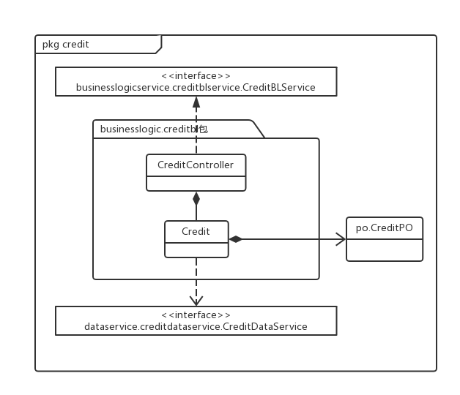
图4-1-2-1 creditbl模块各个类的设计

creditbl模块各个类的职责如表4-1-2-1所示。
表4-1-2-1 creditbl模块各个类的职责
模块 | 职责
CreditController | 负责实现信用值界面所需要的服务
Credit | 信用值的领域模型对象，拥有信用值所持有的数量，变动记录等信息，可以帮助完成信用值界面所需要的服务。
（3）模块内部类的接口规范
CreditController和Credit的接口规范如表4-1-2-2和4-1-2-3所示。
表4-1-2-2 CreditController的接口规范
提供的服务（供接口）
CreditController.increaseCredit | 语法 | public ResultMessage increaseCredit (String clientID, int value)
CreditController.increaseCredit | 前置条件 | 已创建一个Credit领域对象，并且输入符合输入规则
CreditController.increaseCredit | 后置条件 | 调用Credit领域对象的increaseCredit方法
CreditController.decreaseCredit | 语法 | public ResultMessage decreaseCredit (String clientID, int value)
CreditController.decreaseCredit | 前置条件 | 已创建一个Credit领域对象，并且输入符合输入规则
CreditController.decreaseCredit | 后置条件 | 调用Credit领域对象的decreaseCredit方法
CreditController. checkCreditRecord | 语法 | public ArrayList<CreditVO> checkCreditRecord (String clientID)
CreditController. checkCreditRecord | 前置条件 | 已创建一个Credit领域对象，并且输入符合输入规则
CreditController. checkCreditRecord | 后置条件 | 调用Credit领域对象的checkCreditRecord方法

需要的接口（需接口）
服务名 | 服务
Credit.increaseCredit(String clientID, int value) | 增加用户信用值
Credit.decreaseCredit (String clientID, int value) | 减少用户信用值
Credit. checkCreditRecord (String clientID) | 获取用户信用值变动记录

表4-1-2-3 Credit的接口规范
提供的服务（供接口）
Credit.increaseCredit | 语法 | public ResultMessage increaseCredit (String clientID, int value)
Credit.increaseCredit | 前置条件 | 启动一个增加用户信用值回合
Credit.increaseCredit | 后置条件 | 在一个增加用户信用值回合中，增加用户信用值
Credit.decreaseCredit | 语法 | public ResultMessage decreaseCredit (String clientID, int value)
Credit.decreaseCredit | 前置条件 | 启动一个减少用户信用值回合
Credit.decreaseCredit | 后置条件 | 在一个减少用户信用值回合中，减少用户信用值
CreditController. checkCreditRecord | 语法 | public ArrayList<CreditVO> checkCreditRecord (String clientID)
CreditController. checkCreditRecord | 前置条件 | 启动一个获取用户信用值变动记录回合
CreditController. checkCreditRecord | 后置条件 | 在一个获取用户信用值变动记录回合中，获取用户信用值变动记录

需要的接口（需接口）
服务名 | 服务
CreditDataService.uodate  (CreditPO po) | 更新单一持久化对象
CreditDataService.  findById(String clientID) | 根据ID查找一个或多个持久化对象
DataFactory.getCreditData() | 得到Credit的Txt数据库服务的引用

（4）业务逻辑层的动态模型
在信用值管理业务中，分为增加信用值、减少信用值、获取信用值变动记录等业务。
图4-1-2-2表明了根据ID查找信用值变动记录业务逻辑处理的相关对象之间的协作。
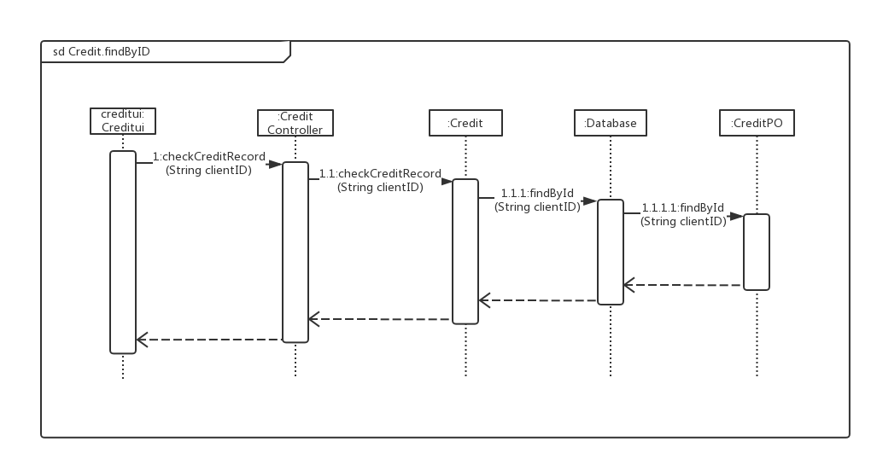
图4-1-2-2 根据ID查找信用值变动记录的顺序图

图4-1-2-3 所示的状态图描述了Credit对象的生存期间的状态序列、引起转移的事件，以及因状态转移而伴随的动作。
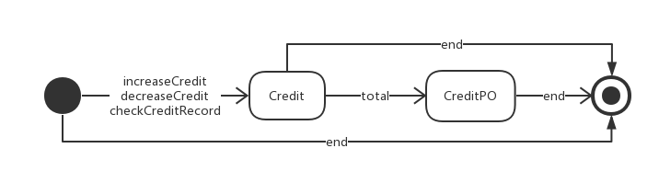
图4-1-2-3 Credit对象状态图

4.1.3 hotelbl模块
（1）模块概述
hotelbl模块承担的需求参见需求规格说明文档功能需求及相关非功能需求。
hotelbl模块的职责及接口参见软件系统结构描述文档表5-3-2-1。
hotelbl模块承担实现维护酒店信息、搜索酒店、评价酒店、添加酒店的功能。
（2）整体结构
根据体系结构的设计，我们将系统分为展示层、业务逻辑层、数据层。每一层之间为了增加灵活性，我们会添加接口。在展示层和业务逻辑层之间添加businesslogicservice.hotelblservice.HotelBLService接口。在业务逻辑层和数据层之间添加dataservice.hoteldataservice.HotelDataService接口。为了隔离业务逻辑职责和逻辑控制职责，添加HotelController，这样HotelController会将对酒店管理的业务逻辑处理委托给Hotel对象。HotelPO是作为酒店的持久性对象被添加到设计模型中去的。
hotelbl模块的设计如图4-1-3-1所示。
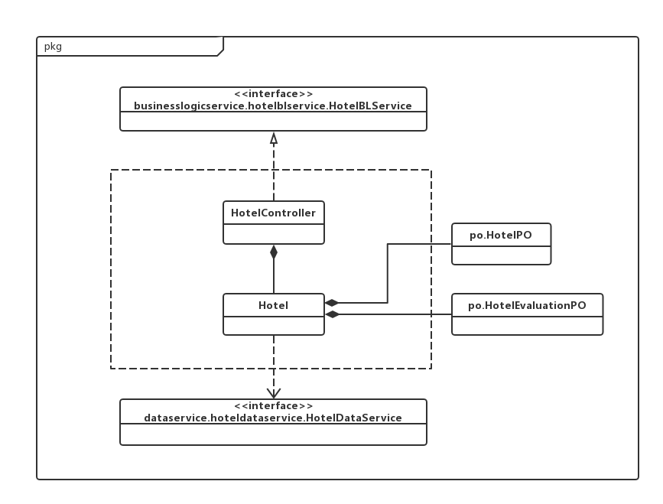
图4-1-3-1 hotelbl模块各个类的设计

hotelbl模块各个类的职责如表4-1-3-1所示。
表4-1-3-1 hotelbl模块各个类的职责
模块 | 职责
HotelController | 负责实现酒店管理界面所需要的服务
Hotel | 酒店管理的领域模型对象，拥有酒店管理所持有的酒店等信息，可以帮助完成酒店管理界面所需要的服务
（3）模块内部类的接口规范
HotelController和Hotel的接口规范如表4-1-3-2和表4-1-3-3所示。
表4-1-3-2 HotelController的接口规范
提供的服务（供接口）
HotelController.showHotelData | 语法 | public HotelVO showHotelData  (String hotelID)
HotelController.showHotelData | 前置条件 | 已创建一个Hotel领域对象，并且分类名称符合输入规则
HotelController.showHotelData | 后置条件 | 调用Hotel领域对象的showHotelData方法
HotelController.changeHotelData | 语法 | public ResultMessage changeHotelData  (HotelVO vo)
HotelController.changeHotelData | 前置条件 | 已创建一个Hotel领域对象
HotelController.changeHotelData | 后置条件 | 调用Hotel领域对象的changeHotelData方法
HotelController.showHotelListData | 语法 | public ArrayList<HotelVO> showHotelListData  (SearchCondition sc)
HotelController.showHotelListData | 前置条件 | 已创建一个Hotel领域对象，并且新分类名称符合输入规则
HotelController.showHotelListData | 后置条件 | 调用Hotel领域对象的showHotelListData方法
HotelController.evaluateHotel | 语法 | public ResultMessage evaluateHotel (HotelEvaluationVO vo)
HotelController.evaluateHotel | 前置条件 | 已创建一个Hotel领域对象，并且分类编号符合输入规则
HotelController.evaluateHotel | 后置条件 | 调用Hotel领域对象的evaluateHotel方法
HotelController.  addHotel | 语法 | public ResultMessage  addHotel(HotelVO vo)
HotelController.  addHotel | 前置条件 | 已创建一个Hotel领域对象，并且分类名称符合输入规则
HotelController.  addHotel | 后置条件 | 调用Hotel领域对象的addHotel方法

需要的接口（需接口）
服务名 | 服务
Hotel.showHotelData | 查找一个酒店对象
Hotel.changeHotelData | 更新一个酒店对象
Hotel.showHotelListData | 根据搜索条件查找多个酒店对象
Hotel.evaluateHotel | 添加一个酒店评价对象
Hotel.addHotel | 添加一个酒店对象

表4-1-3-3 Hotel的接口规范
提供的服务（供接口）
Hotel.showHotelData | 语法 | public HotelVO showHotelData  (String hotelID)
Hotel.showHotelData | 前置条件 | 启动查看酒店信息回合
Hotel.showHotelData | 后置条件 | 无
Hotel.changeHotelData | 语法 | public ResultMessage changeHotelData  (HotelVO vo)
Hotel.changeHotelData | 前置条件 | 启动修改酒店信息回合
Hotel.changeHotelData | 后置条件 | 修改酒店信息
Hotel.showHotelListData | 语法 | public ArrayList<HotelVO> showHotelListData  (SearchCondition sc)
Hotel.showHotelListData | 前置条件 | 启动搜索酒店回合
Hotel.showHotelListData | 后置条件 | 返回所有符合条件酒店信息
Hotel.evaluateHotel | 语法 | public ResultMessage evaluateHotel (HotelEvaluationVO vo)
Hotel.evaluateHotel | 前置条件 | 启动评价酒店回合
Hotel.evaluateHotel | 后置条件 | 添加酒店评价信息
Hotel.addHotel | 语法 | public ResultMessage  addHotel(HotelVO vo)
Hotel.addHotel | 前置条件 | 启动添加酒店回合
Hotel.addHotel | 后置条件 | 添加酒店信息

需要的接口（需接口）
服务名 | 服务
HotelDataService.findHotelData  (String hotelID) | 根据编号查找一个持久化对象
HotelDataService.findHotelListData  (SearchCondition sc) | 根据搜索信息查找一个或多个持久化对象
HotelDataService.updateHotelData  (HotelPO po) | 更新单一持久化对象
HotelDataService.  insertHotelEvaluation(HotelEvaluationPO po) | 插入一个持久化对象
HotelDataService.insertHotel  (HotelPO po) | 插入一个持久化对象

（4）业务逻辑层的动态模型
在酒店管理业务中，分为维护酒店信息、搜索酒店、评价酒店、添加酒店等业务。
图4-1-1-2表明了维护酒店信息业务逻辑处理的相关对象之间的协作。
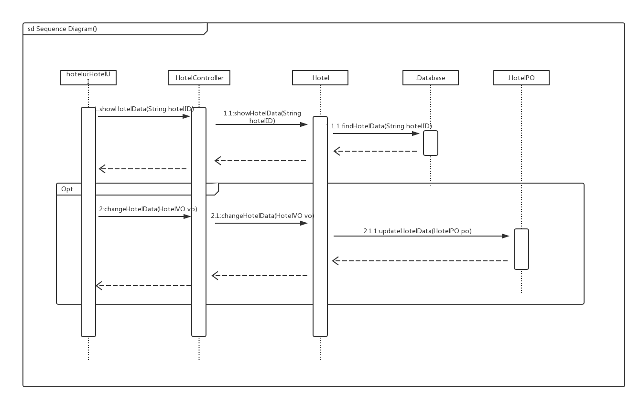
图4-1-3-2 维护酒店信息的顺序图

图4-1-3-3表明了搜索酒店业务逻辑处理的相关对象之间的协作。
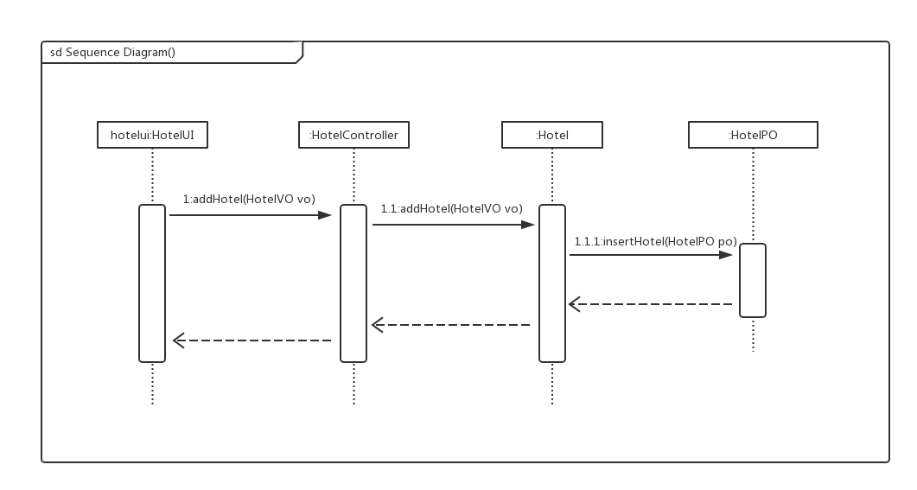
图4-1-3-3 搜索酒店信息的顺序图

图4-1-3-4表明了添加酒店业务逻辑处理的相关对象之间的协作。
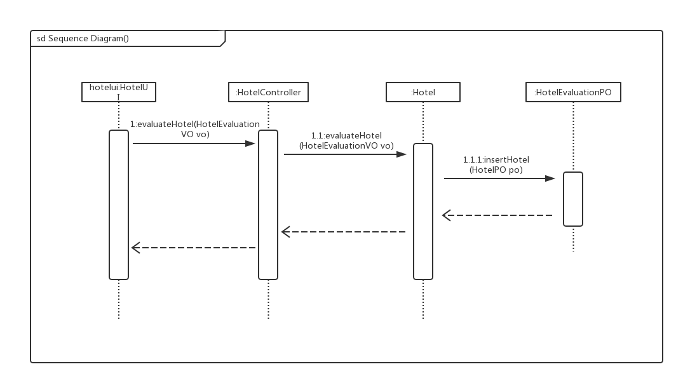
图4-1-3-4 添加酒店信息的顺序图

图4-1-3-5 所示的状态图描述了Hotel对象的生存期间的状态序列、引起转移的事件，以及因状态转移而伴随的动作。
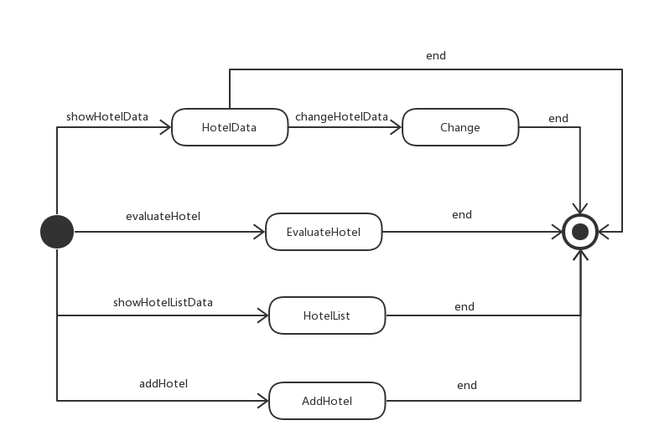
图4-1-3-5 Hotel对象状态图

4.1.4 orderbl模块
（1）模块概述
orderbl模块承担的需求参见需求规格说明文档功能需求及相关非功能需求。
orderbl模块的职责及接口参见软件系统结构描述文档。
orderbl模块承担实现订单的功能，主要是订单的生成、撤销等。

（2）整体结构
根据体系结构的设计，我们将系统分为展示层、业务逻辑层、数据层。每一层之间为了增加灵活性，我们会添加接口。在展示层和业务逻辑层之间添加businesslogicservice.orderblservice.OrderBLService接口。在业务逻辑层和数据层之间添加dataservice.orderdataservice.OrderDataService接口。为了隔离业务逻辑职责和逻辑控制职责，添加OrderController，这样OrderController会将对生成订单、撤销订单、浏览客户订单、浏览酒店订单、执行订单、查看未执行订单、撤销异常订单的业务逻辑处理委托给Order对象。OrderPO是作为订单的持久性对象被添加到设计模型中去的。OrderList是OrderLineItem的容器类。UserInfo、PromotionInfo、UpdateCredit、UpdateRoom是根据依赖倒置原则，为了消除循环依赖而产生的接口。
orderbl模块的设计如图4-1-4-1所示。
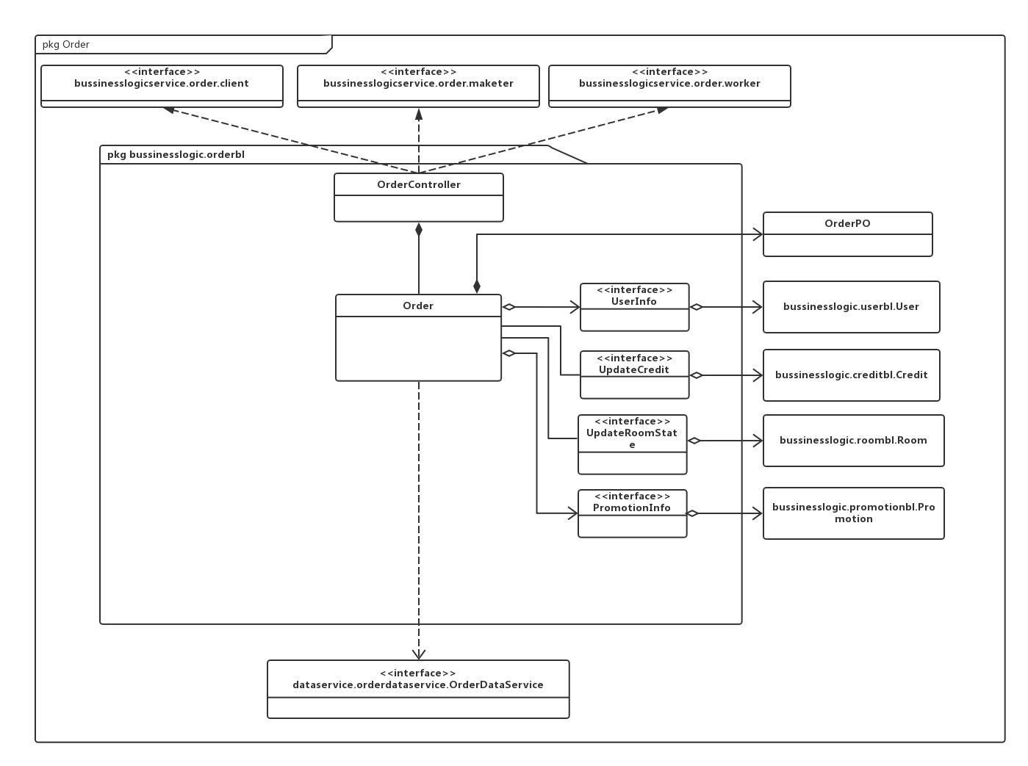
图4-1-4-1 orderbl模块各个类的设计

orderbl模块各个类的职责如表4-1-4-1所示。
表4-1-4-1 orderbl模块各个类的职责
模块 | 职责
OrderController | 负责实现订单界面所需要的服务
Order | 订单的领域模型对象，拥有订单所持有的订单ID、订单时间等信息，可以帮助完成订单界面所需要的服务
（3）模块内部类的接口规范
OrderController和Order的接口规范如表4-1-4-2和表4-1-4-3所示。
表4-1-4-2 OrderController的接口规范
提供的服务（供接口）
OrderController.makeOrder | 语法 |  | public ResultMessage  makeOrder(OrderVo vo)
OrderController.makeOrder | 前置条件 |  | 用户确认订单信息无误
OrderController.makeOrder | 后置条件 |  | 调用Order领域对象的makeOrder方法
OrderController.cancelOrder | 语法 |  | public ResultMessage  cancelOrder(String orderId)
OrderController.cancelOrder | 前置条件 |  | 用户或网站营销人员已登陆并确认撤销订单
OrderController.cancelOrder | 后置条件 |  | 调用Order领域对象的cancelOrder方法
OrderController.queryOrderById | 语法 |  | public OrderVo  queryOrderById(String orderId)
OrderController.queryOrderById | 前置条件 |  | 订单号输入格式正确
OrderController.queryOrderById | 后置条件 |  | 调用Order领域对象的queryOrderById方法
OrderController.queryOrderByHotel | 语法 |  | public ArrayList<OrderVo>  queryOrder(String hotelId,String userId)
OrderController.queryOrderByHotel | 前置条件 |  | 用户已选择酒店
OrderController.queryOrderByHotel | 后置条件 |  | 调用Order领域对象的queryOrder方法
OrderController.queryRoomOrder | 语法 |  | public ArrayList<OrderVo>  queryRoomOrder(String hotelId,  String roomId)
OrderController.queryRoomOrder | 前置条件 |  | 酒店工作人员已选择房间
OrderController.queryRoomOrder | 后置条件 |  | 调用Order领域对象的queryRoomOrder方法
OrderController.queryUserOrder | 语法 |  | public ArrayList<OrderVo>  queryUserOrder(String userId)
OrderController.queryUserOrder | 前置条件 |  | 用户选择查询订单
OrderController.queryUserOrder | 后置条件 |  | 调用Order领域对象的queryUserOrder方法
OrderController.queryUnexcutedOrder | 语法 |  | public ArrayList<OrderVo>  queryUnexcutedOrder()
OrderController.queryUnexcutedOrder | 前置条件 |  | 网站营销人员选择查询未执行订单
OrderController.queryUnexcutedOrder | 后置条件 |  | 调用Order领域对象的queryUnexcutedOrder方法
OrderController.queryHotelOrder | 语法 |  | public ArrayList<OrderVo>  queryHotelOrder(String hoteIId)
OrderController.queryHotelOrder | 前置条件 |  | 酒店工作人员选择查询酒店订单
OrderController.queryHotelOrder | 后置条件 |  | 调用Order领域对象的queryHotelOrder方法
OrderController.excuteOrder | 语法 |  | public ResultMessage  excuteOrder(String orderId)
OrderController.excuteOrder | 前置条件 |  | 酒店工作人员确认执行订单
OrderController.excuteOrder | 后置条件 |  | 调用Order领域对象的excuteOrder方法
OrderController.putUpOrder | 语法 |  | public ResultMessage  putUpOrder(String orderId)
OrderController.putUpOrder | 前置条件 |  | 酒店工作人员确认补录订单
OrderController.putUpOrder | 后置条件 |  | 调用Order领域对象的putUpOrder方法
需要的服务（需接口）
服务名 |  | 服务
Order.makeOrder |  | 生成订单
Order.cancelOrder |  | 撤销订单
Order.queryOrderById |  | 通过订单ID查找订单
Order.queryOrderByHotel |  | 查找用户在酒店订单
Order.queryRoomOrder |  | 查找房间订单
Order.queryUserOrder |  | 查找用户订单
Order.queryUnexcutedOrder |  | 查找位置性能订单
Order.queryHotelOrder |  | 查找酒店订单
Order.excuteOrder |  | 执行订单
Order.putUpOrder |  | 补录订单

表4-1-4-3 Order的接口规范

提供的服务（供接口）
Order.makeOrder | 语法 |  | public ResultMessage  makeOrder(OrderVo vo)
Order.makeOrder | 前置条件 |  | 启动生成订单回合
Order.makeOrder | 后置条件 |  | 系统自动给该订单生成订单编号并持久化保留该订单信息
Order.cancelOrder | 语法 |  | public ResultMessage  cancelOrder(String orderId)
Order.cancelOrder | 前置条件 |  | 启动撤销订单回合
Order.cancelOrder | 后置条件 |  | 系统返回是否撤销成功
Order.queryOrderById | 语法 |  | public OrderVo  queryOrderById(String orderId)
Order.queryOrderById | 前置条件 |  | 启动查找订单回合
Order.queryOrderById | 后置条件 |  | 系统查找是否存在该订单，根据输入的订单id返回订单信息
Order.queryOrderByHotel | 语法 |  | public ArrayList<OrderVo>  queryOrder(String hotelId,String userId)
Order.queryOrderByHotel | 前置条件 |  | 启动查找订单回合
Order.queryOrderByHotel | 后置条件 |  | 系统查找是否存在该酒店，根据输入的酒店id返回订单信息
Order.queryRoomOrder | 语法 |  | public ArrayList<OrderVo>  queryRoomOrder(String hotelId,  String roomId)
Order.queryRoomOrder | 前置条件 |  | 启动查找订单回合
Order.queryRoomOrder | 后置条件 |  | 系统查找是否存在该房间，根据输入的订单id返回该房间的预订订单列表
Order.queryUserOrder | 语法 |  | public ArrayList<OrderVo>  queryUserOrder(String userId)
Order.queryUserOrder | 前置条件 |  | 启动查找订单回合
Order.queryUserOrder | 后置条件 |  | 系统查询是否存在该用户id，并根据id返回该用户的订单信息列表
Order.queryUnexcutedOrder | 语法 |  | public ArrayList<OrderVo>  queryUnexcutedOrder()
Order.queryUnexcutedOrder | 前置条件 |  | 启动查找订单回合
Order.queryUnexcutedOrder | 后置条件 |  | 系统返回未执行的订单列表
Order.queryHotelOrder | 语法 |  | public ArrayList<OrderVo>  queryHotelOrder(String hoteIId)
Order.queryHotelOrder | 前置条件 |  | 启动查找订单回合
Order.queryHotelOrder | 后置条件 |  | 系统查找是否存在该酒店，根据输入的酒店id返回订单信息
Order.excuteOrder | 语法 |  | public ResultMessage  excuteOrder(String orderId)
Order.excuteOrder | 前置条件 |  | 启动执行订单回合
Order.excuteOrder | 后置条件 |  | 系统返回执行订单操作是否成功
Order.putUpOrder | 语法 |  | public ResultMessage  putUpOrder(String orderId)
Order.putUpOrder | 前置条件 |  | 启动补录订单回合
Order.putUpOrder | 后置条件 |  | 系统返回订单补录是否成功
需要的服务（需接口）
服务名 |  | 服务
DataFactory.getOrderData() |  | 得到Order数据的服务的引用
OrderDataService.insert(OrderPO po) |  | 插入OrderPO单一持久化对象
OrderDataService.update(OrderPO po) |  | 更新OrderPO单一持久化对象
OrderDataService.findById (String orderId) |  | 得到该orderid的OrderPO持久化对象
OrderDataService.findByUser(String userId) |  | 得到user的所有的OrderPO持久化对象
OrderDataService.findUOByHotel(String hotelId, String userId) |  | 得到user在该酒店下的所有的OrderPO持久化对象
OrderDataService.findHotelOrder(String hotelId) |  | 得到worker所在酒店下的所有的OrderPO持久化对象
OrderDataService.findByRoom(String hotelId,String roomId) |  | 得到worker所在酒店下的该Room的所有OrderPO持久化对象
OrderDataService.findUnexcutedOrder() |  | 得到当天所有未执行订单的OrderPO持久化对象
OrderDataService.putUpOrder(String orderId) |  | 补录该订单
User.getUserInfo() |  | 得到当前用户信息
ArrayList<Promotion>.getPromotion() |  | 得到当前促销策略
Credit.updateCredit(int value) |  | 更新Credit记录
Room.checkIn(String roomId) |  | 更新房间入住状态
Room.checkOut(String roomId) |  | 更新房间离开状态

（4）业务逻辑层的动态模型
在订单业务中，分为生成订单、撤销订单等业务。
图4-1-4-2表明了生成订单业务逻辑处理的相关对象之间的协作。
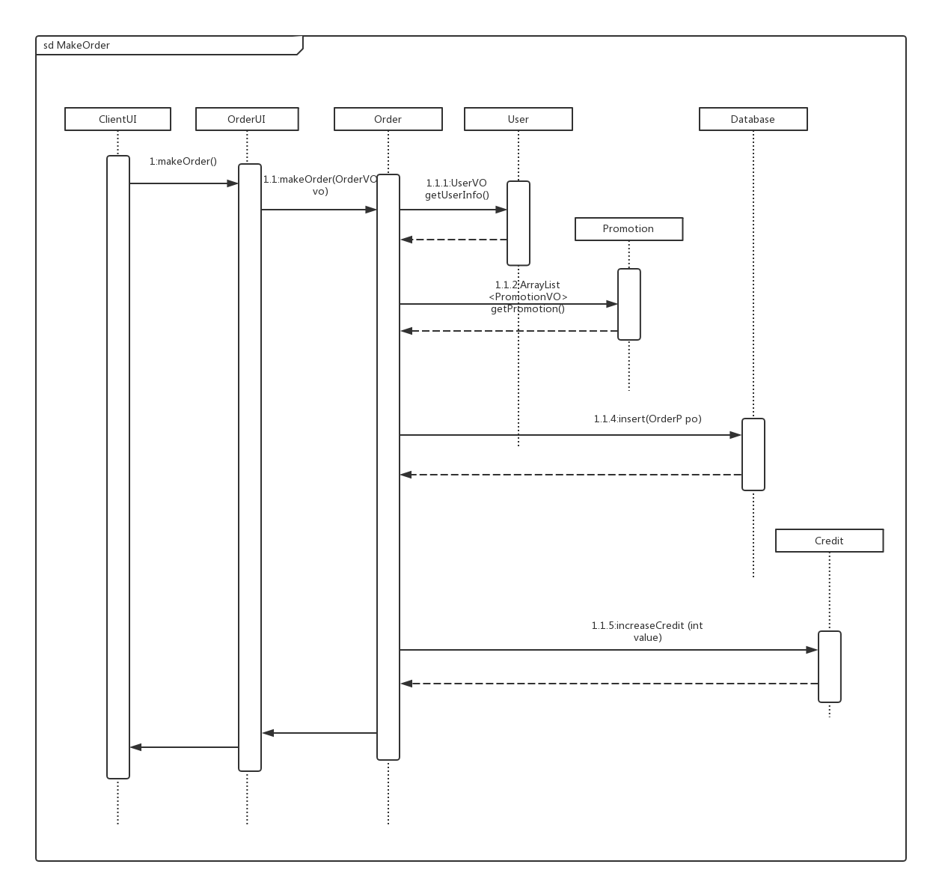
图4-1-4-2 生成订单的顺序图
图4-1-4-3表明了撤销订单业务逻辑处理的相关对象之间的协作。
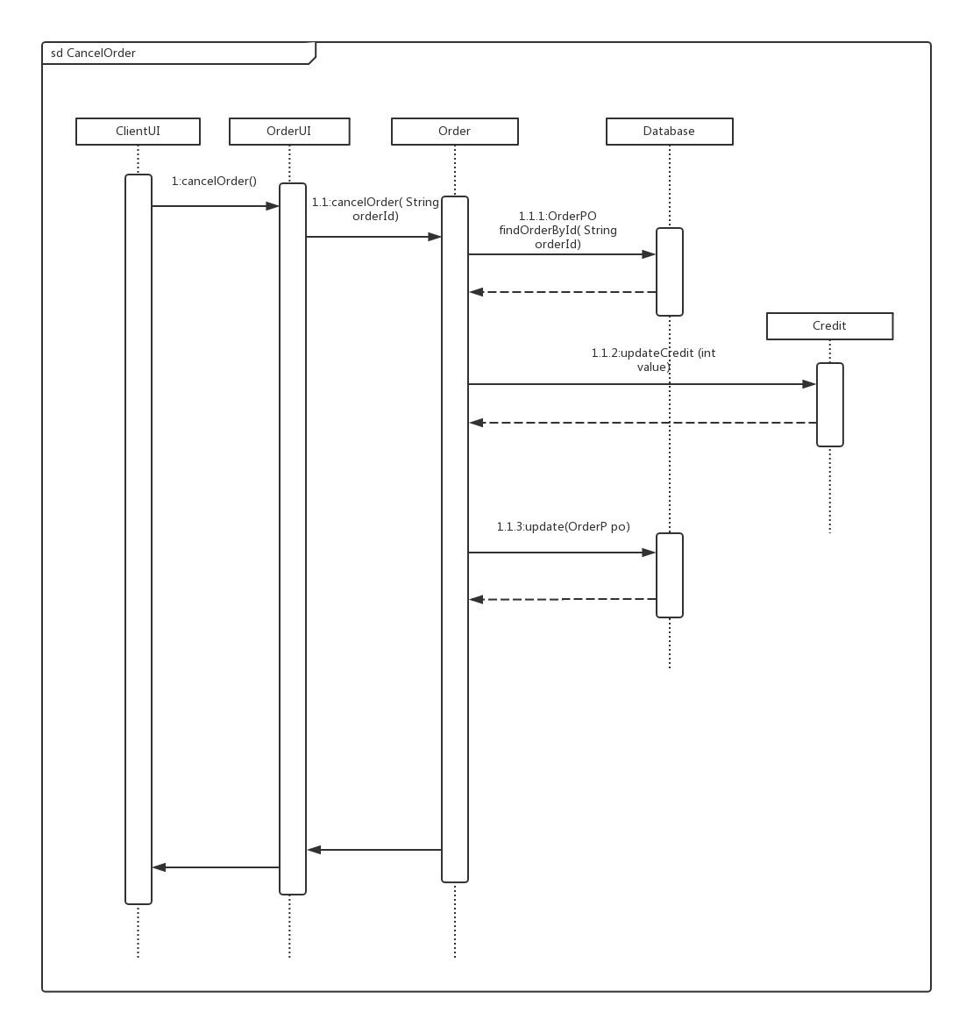
图4-1-4-3 撤销订单的顺序图
图4-1-4-4表明了执行订单业务逻辑处理的相关对象之间的协作。
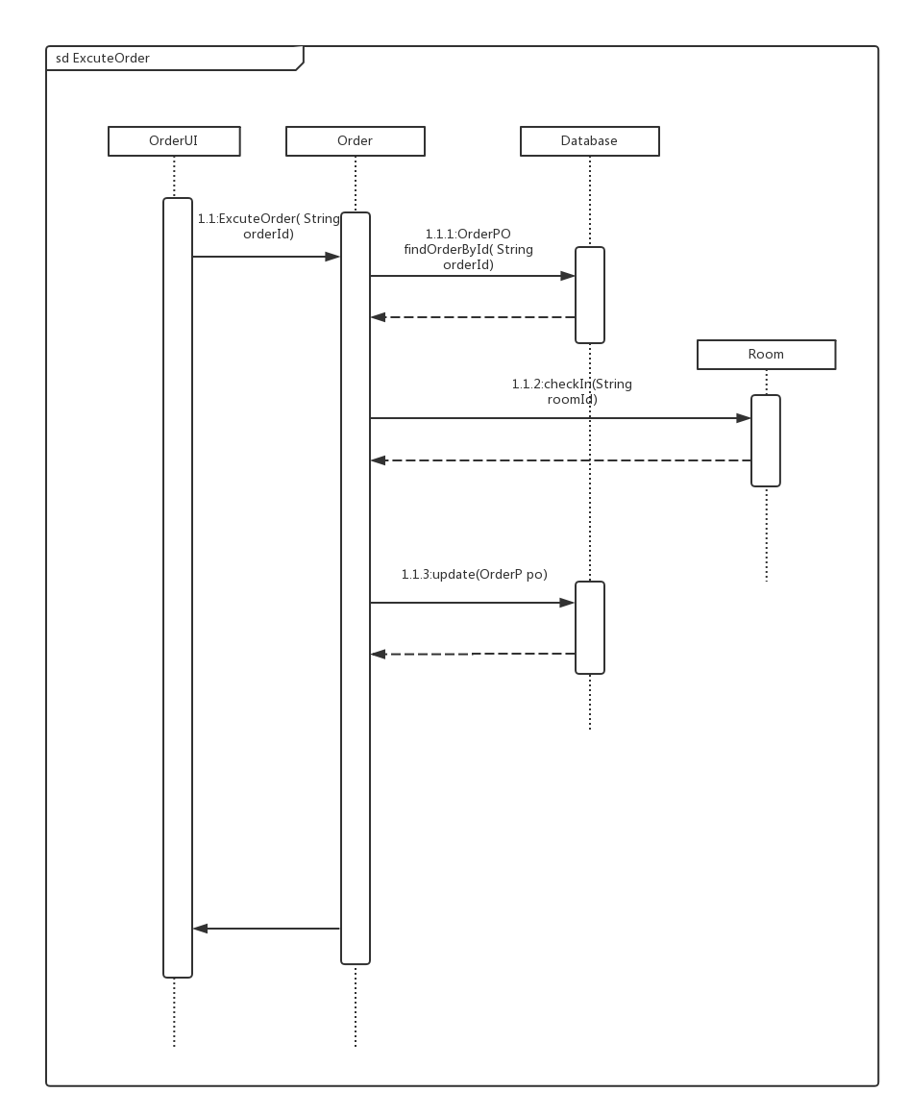
图4-1-4-4 执行订单的顺序图
图4-1-4-5表明了查询订单业务逻辑处理的相关对象之间的协作。
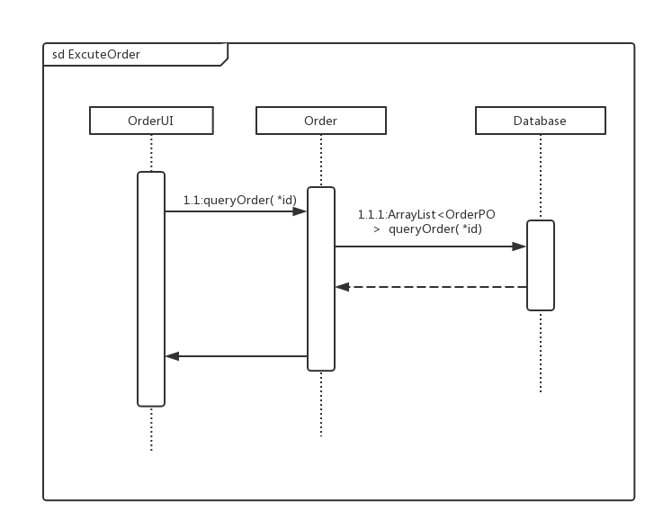
图4-1-4-5 查询订单的顺序图
图4-1-4-6 所示的状态图描述了Order对象的生存期间的状态序列、引起转移的事件，以及因状态转移而伴随的动作。
PutUpOrder被UI调用进入exception状态的order，之后通过putUpOrder，order进入已执行状态，之后通过endOrder进入结束状态；如果MakeOrder方法被UI调用，Order进入Make状态，之后通过makeOrder方法，进入Unexcute状态，在此状态下，如果通过excute，order则进入Excute状态，如果通过cancel，order进入Canceled状态，之后通过endOrder进入结束状态
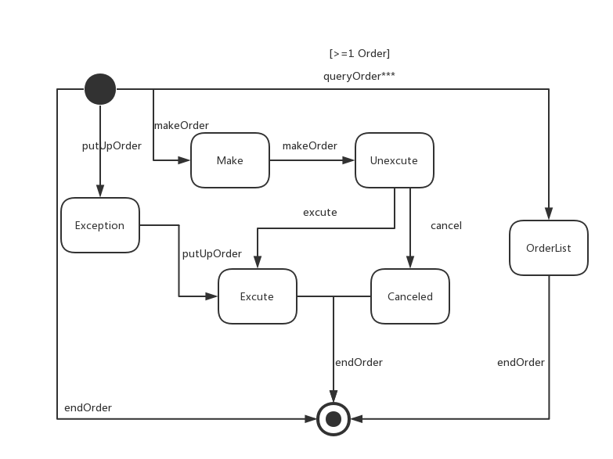
图4-1-4-6 Order对象状态图

4.1.5 userbl模块

（1）模块概述
userbl模块承担的需求参见需求规格说明文档功能需求及相关非功能需求。
userbl模块的职责及接口参见软件系统结构描述文档表。
userbl模块承担实现用户管理的功能，包括用户信息的增删查改。
（2）整体结构
根据体系结构的设计，我们将系统分为展示层、业务逻辑层、数据层。每一层之间为了增加灵活性，我们会添加接口。在展示层和业务逻辑层之间添加businesslogicservice.userblservice.UserBLService接口。在业务逻辑层和数据层之间添加dataservice.userdataservice.UserDataService接口。为了隔离业务逻辑职责和逻辑控制职责，添加ClientController, StaffController, ManagerController, MarketerController。ClientPO, StaffPO, MarketerPO, ManagerPO是分别作为用户、酒店工作人员、网站营销人员、网站管理人员的持久性对象被添加到设计模型中去的。
userbl模块的设计如图4-1-2-1所示。
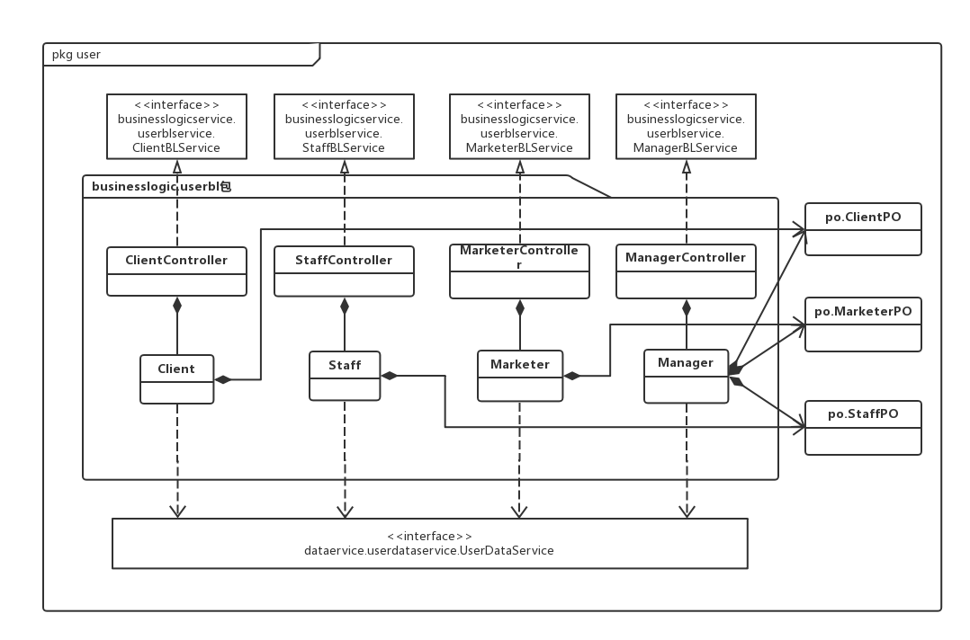
图4-1-5-1 userbl模块各个类的设计

userbl模块各个类的职责如表4-1-5-1所示。
表4-1-5-1 userbl模块各个类的职责
模块 | 职责
ClientController | 负责实现用户界面所需要的服务
StaffController | 负责实现酒店工作人员界面所需要的服务
MarketerController | 负责实现网站营销人员界面所需要的服务
ManagerController | 负责实现网站管理人员界面所需要的服务
Client | 用户的领域模型对象，拥有用户所持有的姓名，联系方式等信息，可以帮助完成用户界面所需要的服务。
Staff | 酒店工作人员的领域模型对象，拥有酒店工作人员所持有的ID，联系方式等信息，可以帮助完成酒店工作人员界面所需要的服务。
Marketer | 网站营销人员的领域模型对象，拥有网站营销人员所持有的ID，联系方式等信息，可以帮助完成网站营销人员界面所需要的服务。
Manager | 网站管理人员的领域模型对象，拥有网站管理人员所持有的其他用户等信息，可以帮助完成网站管理人员界面所需要的服务。
（3）模块内部类的接口规范
ClientController, Client, StaffController, Staff, MaketerController, Marketer, ManagerController, Manager的接口规范如表4-1-5-2、表4-1-5-3、表4-1-5-4、表4-1-5-5、表4-1-5-6、表4-1-5-7、表4-1-5-8、表4-1-5-9所示。
表4-1-5-2 ClientController的接口规范
提供的服务（供接口）
ClientController.ShowData | 语法 | Public ClientVO ShowData (String clientID)
ClientController.ShowData | 前置条件 | 已创建一个Client领域对象，并且输入符合输入规则
ClientController.ShowData | 后置条件 | 调用Client领域对象的ShowData方法
ClientController.ChangeData | 语法 | Public ResultMessage ChangeData (ClientVO vo)
ClientController.ChangeData | 前置条件 | 已创建一个Client领域对象，并且输入符合输入规则
ClientController.ChangeData | 后置条件 | 调用Client领域对象的ChangeData方法
ClientController.Login | 语法 | Public ResultMessage Login(String ID, String password)
ClientController.Login | 前置条件 | 已创建一个Client领域对象，并且输入符合输入规则
ClientController.Login | 后置条件 | 调用Client领域对象的Login方法
ClientController.Signup | 语法 | Public ResultMessage Signup (ClientVO vo, String password)
ClientController.Signup | 前置条件 | 已创建一个Client领域对象，并且输入符合输入规则
ClientController.Signup | 后置条件 | 调用Client领域对象的Signup方法

需要的接口（需接口）
服务名 | 服务
Client.ShowData(String clientID) | 获取用户个人信息
Client.ChangeData(ClientVO vo) | 修改用户个人信息
Client.Login(String ID,String password) | 用户登录
Client.Signup(ClientVO vo, String password) | 用户注册

表4-1-5-3 Client的接口规范
提供的服务（供接口）
Client.ShowData | 语法 | Public ClientVO ShowData (String clientID)
Client.ShowData | 前置条件 | 启动一个获取用户个人信息回合
Client.ShowData | 后置条件 | 在一个获取用户个人信息回合中，获取用户个人信息
Client.ChangeData | 语法 | Public ResultMessage changeData (ClientVO vo)
Client.ChangeData | 前置条件 | 启动一个修改用户个人信息回合
Client.ChangeData | 后置条件 | 在一个修改用户个人信息回合中，修改用户个人信息
Client.Login | 语法 | Public ResultMessage Login(String ID, String password)
Client.Login | 前置条件 | 启动一个用户登录回合
Client.Login | 后置条件 | 在一个用户登录回合中，用户登录
Client.Signup | 语法 | Public ResultMessage Signup (ClientVO vo, String password)
Client.Signup | 前置条件 | 启动一个用户注册回合
Client.Signup | 后置条件 | 在一个用户注册回合中，用户注册

需要的接口（需接口）
服务名 | 服务
DataFactory.getClientData() | 获取用户数据的服务的引用
UserDataService.getClientData(String ClientID) | 根据ID查找一个持久化对象
UserDataService.updateClientData (ClientPO po) | 更新ClientPO单一持久化对象
UserDataService.fingByID(String ID, String password) | 根据ID查找一个持久化对象
UserDataService.addClient(ClientVO vo, String password) | 添加ClientPO单一持久化对象

表4-1-5-4 StaffController的接口规范
提供的服务（供接口）
StaffController.ShowData | 语法 | Public StaffVO showData (String staffID)
StaffController.ShowData | 前置条件 | 已创建一个Staff领域对象，并且输入符合输入规则
StaffController.ShowData | 后置条件 | 调用Staff领域对象的ShowData方法

需要的接口（需接口）
服务名 | 服务
Staff.ShowData(String staffID) | 获取酒店工作人员信息

表4-1-5-5 Staff的接口规范
提供的服务（供接口）
Staff.ShowData | 语法 | Public StaffVO showData (String staffID)
Staff.ShowData | 前置条件 | 启动一个获取酒店工作人员信息回合
Staff.ShowData | 后置条件 | 在一个获取酒店工作人员信息回合中，获取酒店工作人员信息

需要的接口（需接口）
服务名 | 服务
DataFactory.getStaffData() | 获取酒店工作人员数据的服务的引用
UserDataService.getStaffData(String StaffID) | 根据ID查找一个持久化对象

表4-1-2-5-6 MarketerController的接口规范
提供的服务（供接口）
MarketerController.ShowData | 语法 | Public MarketerVO showData (String MarketerID)
MarketerController.ShowData | 前置条件 | 已创建一个Marketer领域对象，并且输入符合输入规则
MarketerController.ShowData | 后置条件 | 调用Marketer领域对象的ShowData方法

需要的接口（需接口）
服务名 | 服务
Marketer.ShowData(String MarketerID) | 获取网站营销人员信息

表4-1-5-7 Marketer的接口规范
提供的服务（供接口）
Marketer.ShowData | 语法 | Public MarketerVO showData (String MarketerID)
Marketer.ShowData | 前置条件 | 启动一个获取网站营销人员信息回合
Marketer.ShowData | 后置条件 | 在一个获取网站营销人员信息回合中，获取网站营销人员信息

需要的接口（需接口）
服务名 | 服务
DataFactory.getMarketerData() | 获取网站营销人员数据的服务的引用
UserDataService.getMarketerData(String MarketerID) | 根据ID查找一个持久化对象

表4-1-5-8 ManagerController的接口规范
提供的服务（供接口）
ManagerController.ShowClientData | 语法 | Public ClientVO showClientData (String clientID)
ManagerController.ShowClientData | 前置条件 | 已创建一个Manager领域对象，并且输入符合输入规则
ManagerController.ShowClientData | 后置条件 | 调用Manager领域对象的ShowClientData方法
ManagerController.ShowStaffData | 语法 | Public StaffVO showStaffData (String staffID)
ManagerController.ShowStaffData | 前置条件 | 已创建一个Manager领域对象，并且输入符合输入规则
ManagerController.ShowStaffData | 后置条件 | 调用Manager领域对象的ShowStaffData方法
ManagerController.ChangeStaffData | 语法 | Public ResultMessage changeStaffData (StaffVO vo)
ManagerController.ChangeStaffData | 前置条件 | 已创建一个Manager领域对象，并且输入符合输入规则
ManagerController.ChangeStaffData | 后置条件 | 调用Manager领域对象的ChangeStaffData方法
ManagerController.addStaff | 语法 | Public ResultMessage addStaff (StaffVO vo )
ManagerController.addStaff | 前置条件 | 已创建一个Manager领域对象，并且输入符合输入规则
ManagerController.addStaff | 后置条件 | 调用Manager领域对象的addStaff方法
ManagerController.ShowMarketerData | 语法 | Public MarketerVO showMarketerData (String MarketerID)
ManagerController.ShowMarketerData | 前置条件 | 已创建一个Manager领域对象，并且输入符合输入规则
ManagerController.ShowMarketerData | 后置条件 | 调用Manager领域对象的ShowMarketerData方法
ManagerController.ChangeMarketerData | 语法 | Public ResultMessage changeMarketerData (MarketerVO vo)
ManagerController.ChangeMarketerData | 前置条件 | 已创建一个Manager领域对象，并且输入符合输入规则
ManagerController.ChangeMarketerData | 后置条件 | 调用Manager领域对象的ChangeMarketerData方法
ManagerController.addMarketer | 语法 | Public ResultMessage addMaeketer (MarketerVO vo )
ManagerController.addMarketer | 前置条件 | 已创建一个Manager领域对象，并且输入符合输入规则
ManagerController.addMarketer | 后置条件 | 调用Manager领域对象的addMarketer方法

需要的接口（需接口）
服务名 | 服务
Manager.ShowClientData(String ClientID) | 获取用户个人信息
Manager.showStaffData(String staffID) | 获取酒店工作人员信息
Manager.changeStaffData (StaffVO vo) | 修改酒店工作人员信息
Manager. addStaff (StaffVO vo ) | 添加酒店工作人员
Manager.showMarketerData(String MarketerID) | 获取网站营销人员信息
Manager.changeMarketerData(MarketerVO vo) | 修改网站营销人员信息
Manager.addMaeketer (MarketerVO vo ) | 添加网站营销人员

表4-1-5-9 Manager的接口规范
提供的服务（供接口）
Manager.ShowClientData | 语法 | Public ClientVO showClientData (String clientID)
Manager.ShowClientData | 前置条件 | 启动一个获取用户个人信息回合
Manager.ShowClientData | 后置条件 | 在一个获取用户个人信息回合中，用户个人信息
Manager.ShowStaffData | 语法 | Public StaffVO showStaffData (String staffID)
Manager.ShowStaffData | 前置条件 | 启动一个获取酒店工作人员信息回合
Manager.ShowStaffData | 后置条件 | 在一个获取酒店工作人员信息回合中，获取酒店工作人员信息
Manager.ChangeStaffData | 语法 | Public ResultMessage changeStaffData (StaffVO vo)
Manager.ChangeStaffData | 前置条件 | 启动一个修改酒店工作人员信息回合
Manager.ChangeStaffData | 后置条件 | 在一个修改酒店工作人员信息回合中，修改酒店工作人员信息
Manager.addStaff | 语法 | Public ResultMessage addStaff (StaffVO vo )
Manager.addStaff | 前置条件 | 启动一个添加酒店工作人员回合
Manager.addStaff | 后置条件 | 在一个添加酒店工作人员回合中，添加一个酒店工作人员
Manager.ShowMarketerData | 语法 | Public MarketerVO showMarketerData (String MarketerID)
Manager.ShowMarketerData | 前置条件 | 启动一个获取网站营销人员信息回合
Manager.ShowMarketerData | 后置条件 | 在一个获取网站营销人员信息回合中，获取网站营销人员信息
Manager.ChangeMarketerData | 语法 | Public ResultMessage changeMarketerData (MarketerVO vo)
Manager.ChangeMarketerData | 前置条件 | 启动一个修改网站营销人员信息回合
Manager.ChangeMarketerData | 后置条件 | 在一个修改网站营销人员信息回合中，修改网站营销人员信息
Manager.addMarketer | 语法 | Public ResultMessage addMaeketer (MarketerVO vo )
Manager.addMarketer | 前置条件 | 启动一个添加网站营销人员回合
Manager.addMarketer | 后置条件 | 在一个添加网站营销人员回合中，添加一个网站营销人员

需要的接口（需接口）
服务名 | 服务
DataFactory.getClientData() | 获取用户数据的服务的引用
UserDataService.getClientData(String ClientID) | 根据ID查找一个持久化对象
DataFactory.getStaffData() | 获取酒店工作人员数据的服务的引用
UserDataService.getStaffData(String StaffID) | 根据ID查找一个持久化对象
UserDataService.updateStaffData (StaffPO po) | 更新StaffPO单一持久化对象
UserDataService.addStaff (StaffPO po) | 添加StaffPO单一持久化对象
DataFactory.getMarketerData() | 获取网站营销人员数据的服务的引用
UserDataService.getMarketerData(String MarketerID) | 根据ID查找一个持久化对象
UserDataService.updateMarketerData (MarketerPO po) | 更新MarketerPO单一持久化对象
UserDataService.addMarketer (MarketerPO po) | 添加MarketerPO单一持久化对象

（（4）业务逻辑层的动态模型
在用户管理业务中，分为查看用户个人信息、修改用户个人信息、用户登录、用户注册等业务。
在酒店工作人员管理业务中，分为查看酒店工作人员信息等业务。
在网站营销人员管理业务中，分为查看网站营销人员信息等业务。
在网站管理人员管理业务中，分为查看用户个人信息、查看酒店工作人员信息、修改酒店工作人员信息、查看网站营销人员信息、修改网站营销人员信息、添加酒店工作人员、添加网站营销人员等业务。
图4-1-5-2表明了查看用户个人信息业务逻辑处理的相关对象之间的协作。
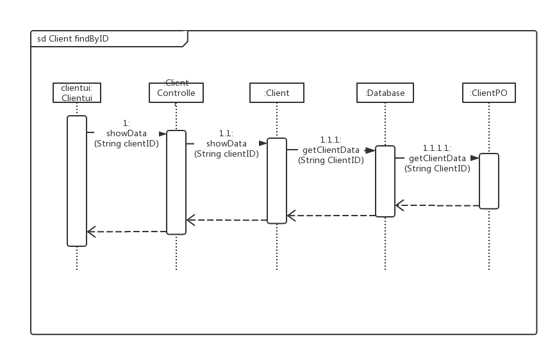
图4-1-5-2 查看用户个人信息的顺序图

图4-1-5-3 所示的状态图描述了user对象的生存期间的状态序列、引起转移的事件，以及因状态转移而伴随的动作。
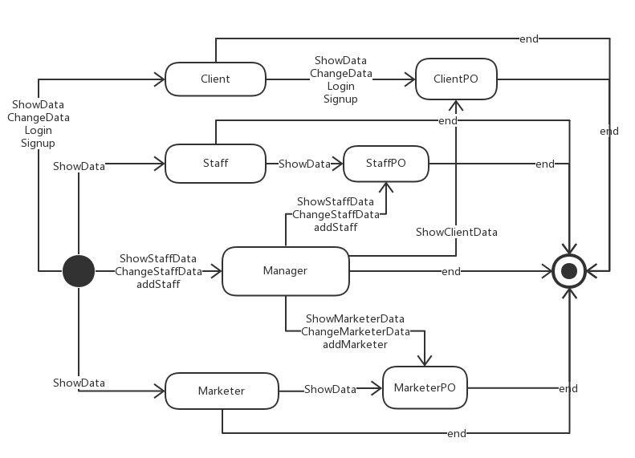
图4-1-5-3 User对象状态图

4.1.6 roombl模块
（1）模块概述
roombl模块承担的需求参见需求规格说明文档功能需求及相关非功能需求。
roombl模块的职责及接口参见软件系统结构描述文档表5-3-2-1。
roombl模块承担实现录入客房、更新入住退房信息、获取酒店客房的功能。
（2）整体结构
根据体系结构的设计，我们将系统分为展示层、业务逻辑层、数据层。每一层之间为了增加灵活性，我们会添加接口。在展示层和业务逻辑层之间添加businesslogicservice.roomblservice.RoomBLService接口。在业务逻辑层和数据层之间添加dataservice.roomdataservice.RoomDataService接口。为了隔离业务逻辑职责和逻辑控制职责，添加RoomController，这样RoomController会将对客房管理的业务逻辑处理委托给Room对象。RoomPO是作为客房的持久性对象被添加到设计模型中去的。
roombl模块的设计如图4-1-6-1所示。
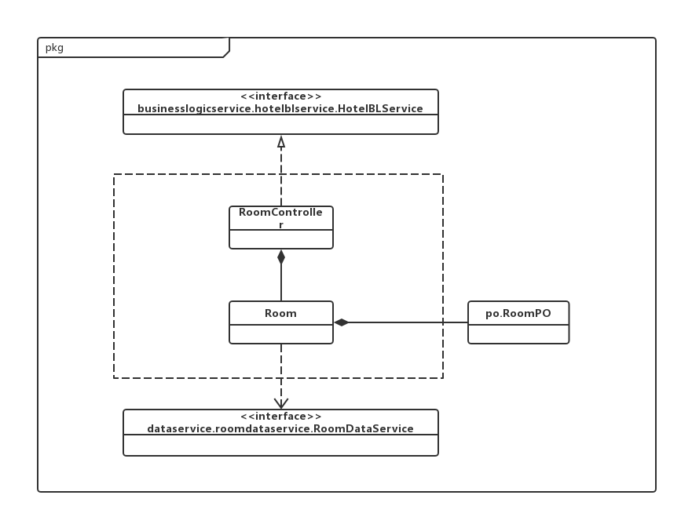
图4-1-2-1 roombl模块各个类的设计

roombl模块各个类的职责如表4-1-6-1所示。
表4-1-6-1 roombl模块各个类的职责
模块 | 职责
RoomController | 负责实现客房管理界面所需要的服务
Room | 客房管理的领域模型对象，拥有客房管理所持有的客房等信息，可以帮助完成客房管理界面所需要的服务
（3）模块内部类的接口规范
RoomController和Room的接口规范如表4-1-6-2和表4-1-6-3所示。
表4-1-6-2 RoomController的接口规范
提供的服务（供接口）
RoomController.importRoom | 语法 | public ResultMessage importRoom  (ArrayList<RoomVO> importRoomList)
RoomController.importRoom | 前置条件 | 已创建一个Room领域对象，并且分类名称符合输入规则
RoomController.importRoom | 后置条件 | 调用Room领域对象的importRoom方法
RoomController.getRoom | 语法 | public ResultMessage getRoom  (String hotelID)
RoomController.getRoom | 前置条件 | 已创建一个Room领域对象
RoomController.getRoom | 后置条件 | 调用Room领域对象的getRoom方法
RoomController.checkIn | 语法 | public ResultMessage checkIn(String roomID, String date)
RoomController.checkIn | 前置条件 | 已创建一个Room领域对象，并且新分类名称符合输入规则
RoomController.checkIn | 后置条件 | 调用Room领域对象的checkIn方法
RoomController.checkOut | 语法 | public ResultMessage checkOut(String roomID, String date)
RoomController.checkOut | 前置条件 | 已创建一个Room领域对象，并且分类编号符合输入规则
RoomController.checkOut | 后置条件 | 调用Room领域对象的checkOut方法

需要的接口（需接口）
服务名 | 服务
Room.importRoom | 添加一个或多个房间对象
Room.getRoom | 根据酒店id获得多个房间对象
Room.checkIn | 更新房间入住记录
Room.checkOut | 更新房间退房记录

表4-1-6-3 Room的接口规范
提供的服务（供接口）
Room.importRoom | 语法 | public ResultMessage importRoom  (ArrayList<RoomVO> importRoomList)
Room.importRoom | 前置条件 | 启动录入客房回合
Room.importRoom | 后置条件 | 增加一个或多个客房
Room.getRoom | 语法 | public ResultMessage getRoom  (String hotelID)
Room.getRoom | 前置条件 | 启动获取酒店房间信息回合
Room.getRoom | 后置条件 | 返回多个房间信息
Room.checkIn | 语法 | public ResultMessage checkIn(String roomId, String date)
Room.checkIn | 前置条件 | 启动更新入住信息回合
Room.checkIn | 后置条件 | 更新客房状态
Room.checkOut | 语法 | public ResultMessage checkout(String roomID, String date)
Room.checkOut | 前置条件 | 启动更新退房信息回合
Room.checkOut | 后置条件 | 更新客房状态

需要的接口（需接口）
服务名 | 服务
RoomDataService.find (String hotelID) | 根据酒店编号查找多个持久化对象
RoomDataService.insert(RoomPO po) | 插入一个持久化对象
RoomDataService.update (RoomPO po) | 更新单一持久化对象

（4）业务逻辑层的动态模型
在客房管理业务中，分为录入客房、获取酒店客房、更新入住退房信息等业务。
图4-1-6-2表明了客房管理业务逻辑处理的相关对象之间的协作。
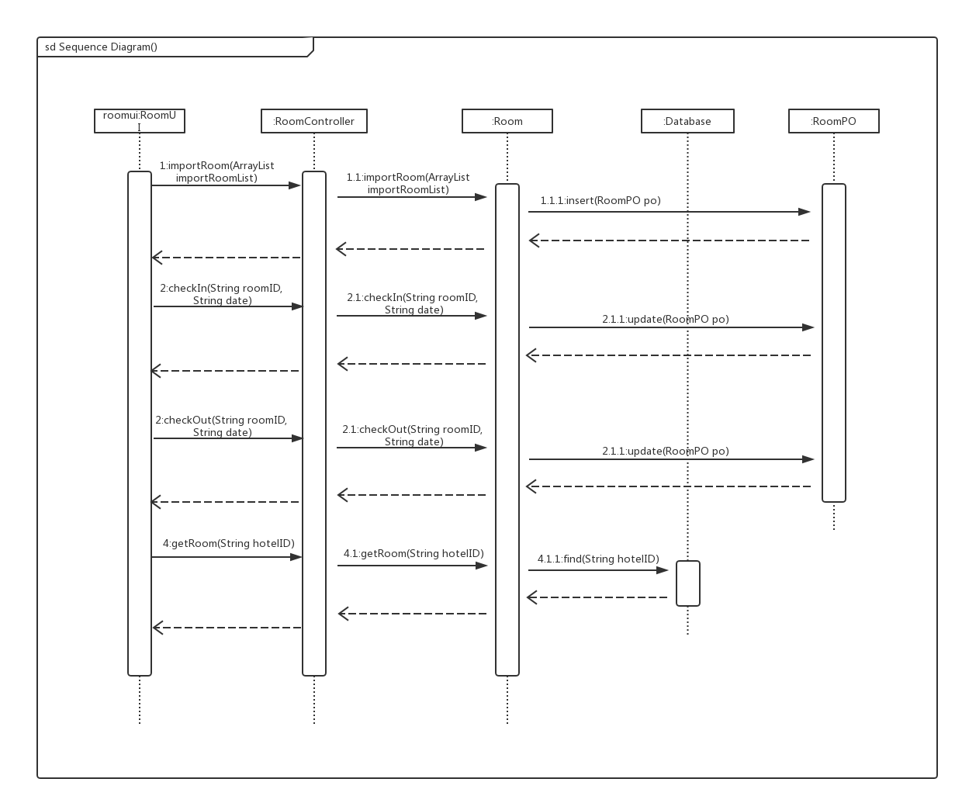
图4-1-6-2 客房管理的顺序图

图4-1-6-3 所示的状态图描述了Room对象的生存期间的状态序列、引起转移的事件，以及因状态转移而伴随的动作。
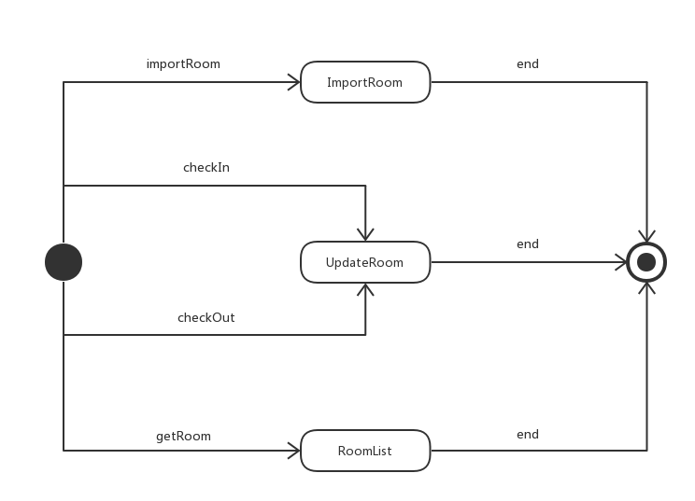
图4-1-6-3 Room对象状态图

4.2业务逻辑层的设计原理
利用委托式风格，每个界面需要访问的业务逻辑由各自的控制器委托给不同的领域对象。

- 依赖视角
图5-1和图5-2是客户端和服务端各自的包之间的依赖关系。

图5-1 客户端包图

图5-2 服务器端包图

